Dzień dobry dziewczyny

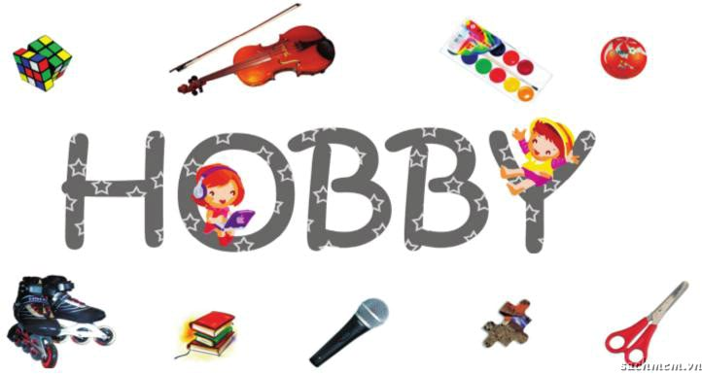

Dziś chciałabym poruszyć temat Hobby – czym ono jest, skąd się bierze i jakie jest Wasze, a może macie niejedno.
Kiedy mówimy o hobby, mówimy o naszym zamiłowaniu do czegoś, czynności wykonywanej dla relaksu w czasie wolnym od obowiązków. Hobby może łączyć się ze zdobywaniem wiedzy w danej dziedzinie, doskonaleniem swoich umiejętności w pewnym określonym zakresie albo też nawet z zarobkiem. Głównym celem pozostaje jednak przyjemność płynąca z uprawiania hobby.
Hobby pojawia się w wielu różnych odsłonach. Poniżej przedstawiam Wam rodzaje hobby jakie mogą być:
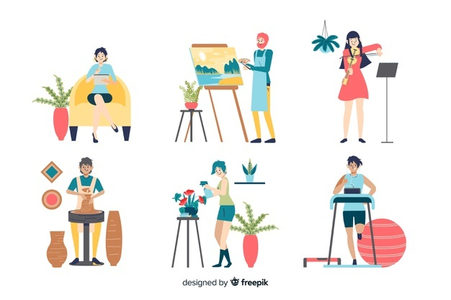
- artystyczne:
  - malarstwo,
  - rysowanie,
  - gra na instrumencie,
  - fotografia,
  - taniec,
  - śpiew,
  - robótki ręczne,
- techniczne:
  - krótkofalarstwo,
  - modelarstwo,
  - majsterkowanie,
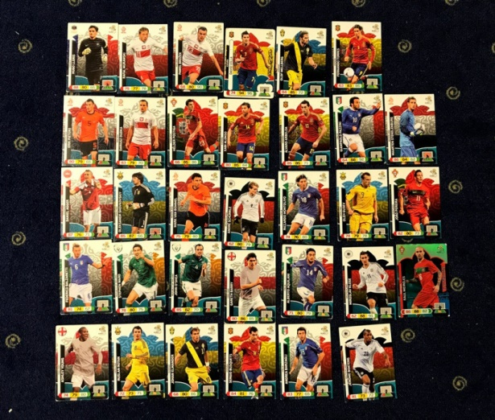
- rekreacyjne:
  - sport, taniec
  - łowienie ryb,
  - zbieranie grzybów,
  - polowanie,
  - uprawianie działki,
- inne typowe:
  - kolekcjonerstwo np. znaczki, kartki, magnesy
  - czytanie książek,
  - gry komputerowe,
  - zakłady bukmacherskie,
  - podróże.

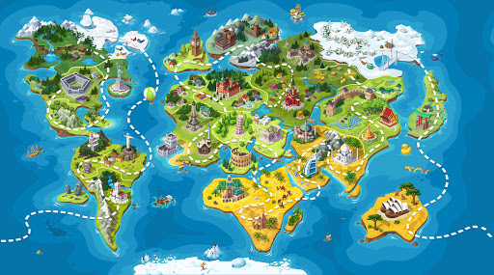

Pamiętajcie o tym, że zdrowa równowaga w życiu polega na wypełnieniu czasu, aktywnościami:

dającymi satysfakcję
dającymi przyjemność
dającymi poczucie bliskości z innymi

Hobby może być przydatne w każdym z powyższych, choć dobrze się skupić na przyjemności, jak i bliskości z innymi.

Ciekawa jestem, jakie Wy macie hobby- napiszcie proszę kilka zdań o swoim zainteresowaniu, jak się nim zaraziłyście, czy ktoś musiał Was namawiać do jego rozpoczęcia, co czujecie gdy to robicie?
Te zaś, które nie znają jeszcze swojego hobby, spróbujcie sobie je wybrać, zastanówcie się co byście chciały wprowadzić do swojego życia- pamiętajcie żeby się za szybko nie zniechęcić do niego, hobby jak wszystko wymaga początkowo pracy i poświęcenia.
Czekam na wasze prace!!!!

Zdradzę Wam również jakie są moje hobby – bo mam nie jedno.
Rzeczy, które uwielbiam, sprawiają mi przyjemność w życiu, dzięki, którym mam uśmiech na twarzy to podróżowanie- odkrywanie nowych miejsc szczególnie z przyjaciółmi, taniec oraz zbieranie magnesów na lodówkę z miejsc, które zwiedziłam.

Pozdrawiam
Pani Dorota

